Міністерство освіти та науки України
Київський національний університет імені Тараса Шевченка

Звіт до лабораторної роботи 2

Виконав студент групи ШІ
Школярчук Олександр Русланович

Київ – 2026

1. Мета роботи
Вивчення теоретичних засад теорії графів, зокрема концепції незалежних множин вершин. Практична розробка та аналіз алгоритму пошуку Максимальної незалежної множини (Maximum Independent Set, MIS) у зв'язних неорієнтованих графах без циклів (деревах)

2. Постановка задачі
Реалізувати пошук найбільшої незалежної множини у дереві.
Вхідні дані: дерево (можна згенерувати або зчитувати з файла/захардкодити декілька варіантів дерев для тестування)
Вихідні дані: розмір MIS; індекси вершин, що входять до MIS (якщо можливо декілька варіантів MIS, то обрати будь-який).
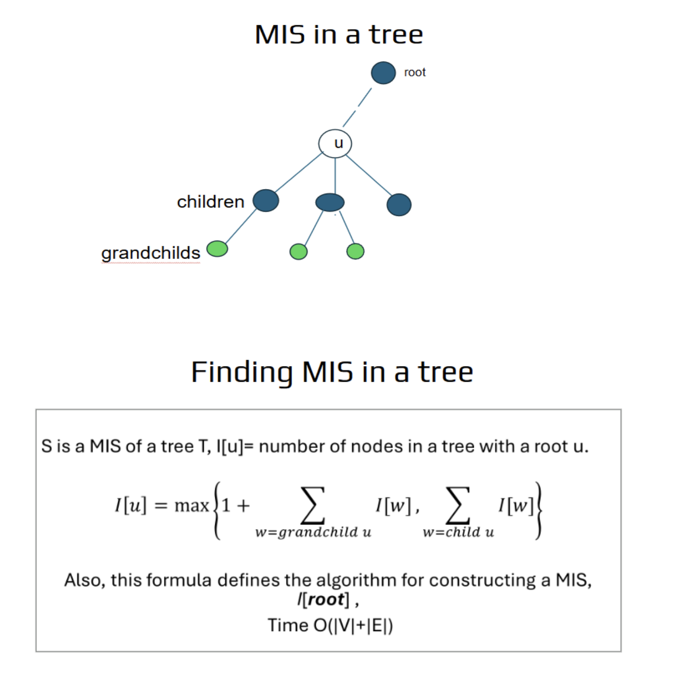

3. Теоретичні відомості
Для довільного неорієнтованого графа загального вигляду задача знаходження Максимальної незалежної множини є NP-складною (NP-hard), тобто не існує відомого точного детермінованого алгоритму її розв'язання за поліноміальний час. Однак для деревоподібних топологій (графів без циклів) задача успішно розв'язується за лінійний час $O\left(N\right)$.

Математичний опис переходів:
Для довільного вузла $u$, який є коренем піддерева, його стан та внесок у загальну незалежну множину описується двома взаємовиключними сценаріями:
- include[u]: Вузол $u$ включається до незалежної множини $S$. За означенням незалежності, жоден із його безпосередніх нащадків (child(u)) не може бути взятий до $S$. Це автоматично означає, що для дітей оптимальним вибором буде стан їхнього виключення (exclude).
$$\text{include}\left[u\right]=1+\sum_{v∈\text{child}\left(u\right)}{\text{exclude}}\left[v\right]$$
- exclude[u]: Вузол $u$ не включається до незалежної множини $S$. У цьому випадку його діти child(u) стають повністю незалежними у своєму виборі, і для кожної дочірньої гілки обирається локально найкращий варіант (максимум між включенням та виключенням).
$$\text{exclude}\left[u\right]=\sum_{v∈\text{child}\left(u\right)}{\max\left(\text{include}\left[v\right],\text{exclude}\left[v\right]\right)}$$
Глобальний оптимальний розмір для всього дерева обчислюється в його корені (root):
$$I\left[\text{root}\right]=\max\left(\text{include}\left[\text{root}\right],\text{exclude}\left[\text{root}\right]\right)$$
Після завершення проходу знизу-вгору (від листків до кореня) запускається зворотний рекурсивний алгоритм відновлення елементів множини $S$. Якщо на певному кроці вузол $u$ маркується як take_u = True, його ID додається до фінального набору, а рекурсивні виклики для його дітей примусово блокуються прапорцем take_v = False.

4. Програмна реалізація
Програма написана на Python з використанням списків суміжності для представлення графа:
- Tree: Клас для опису ініціалізації та додавання зв'язків у графі.
- MISFinder: Основний обчислювальний блок, який здійснює пошук методом обходу в глибину _dfs_dp та виконує відновлення елементів у методі _restore.
Код - https://github.com/Sachatea/DIstributed_systems

5. Результати роботи програми
Для верифікації коду було використано тестовий приклад з 7 вершинами та коренем у вузлі 1.
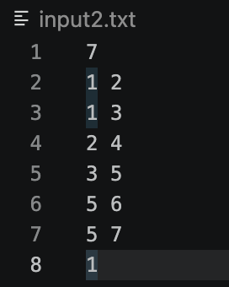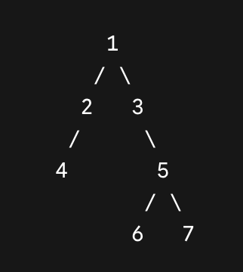
Результат:

MIS_size=4

MIS_nodes=[1, 4, 6, 7]

6. Висновки
- Досліджено математичні засади та комбінаторні властивості задачі пошуку максимальних незалежних множин на графах особливого класу (деревах).
- Розроблено та протезовано обчислювальний скрипт на мові Python, який реалізує декомпозицію задачі через стани include / exclude.
- Продемонстровано практичну лінійну ефективність динамічного програмування, що дозволяє уникнути факторіального чи експоненціального перебору комбінацій, зводячи задачу до швидкого однопрохідного обходу структури.

